Sexualité – Reproduction :
La Fécondation.

Introduction.

La fécondation est une fusion d’un spermatozoïde et d’un gamète femelle suivie de la fusion des deux noyaux (l’amphimixie). Au final, on aboutit à la formation d’un zygote. Elle permet le passage de l’haplophase à la diplophase.
Généralement, la fécondation permet le rétablissement de la diploïdie.
La pénétration du spermatozoïde active l’œuf et met en route le développement embryonnaire.
C’est là que le sexe génétique de l’individu est déterminé.

I\ Les modalités de la fécondation.

Quelque soit l’espèce, la fécondation se fait toujours en milieu aqueux. La fécondation est externe, dans l’eau, généralement pour les individus ovipares (mais pas tous). La fécondation sera interne (dans les voies génitales femelles) pour tous les vivipares et les ovipares terrestres.

A\ La fécondation externe.

La plupart des invertébrés et des vertébrés anamniotes a recours à la fécondation externe. Ils vont rencontrer des problèmes spécifiques nécessitant des adaptations particulières.

L’exemple des oursins.

Les oursins vivent en colonie et sont fixés. La rencontre des gamètes va donc impliquer :
- un regroupement des individus (colonie),
- des gamètes femelles et mâles émis au même moment et en grand nombre.

B\ La fécondation interne.

Généralement, il y a différenciation d’un organe copulateur mâle grâce auquel le sperme est introduit dans les voies génitales femelles.

Remarque : on parle de fécondation pseudo-interne chez certains urodèles où le sperme est déposé dans un spermatophore qui sera récupéré et « introduit » dans les voies génitales femelles.

La fécondation interne implique un rapprochement des partenaires sexuels. Il peut y avoir utilisation de signaux de toutes sortes : vocaux, visuels, phéromones sexuelles…

C\ Les étapes de la fécondation.

La fécondation fait, au minimum, intervenir 4 étapes.
- La reconnaissance et l’adhérence des gamètes.
- La traversée de la (des) enveloppe(s) protectrice(s) de l’œuf.
- La fusion des membranes plasmiques.
- L’amphimixie (ou caryogamie) après l’activation du métabolisme du gamète femelle.

1\ Les enveloppes de l’œuf.

L’enveloppe primaire.

Cette enveloppe est généralement mise en place dans l’ovaire, soit uniquement par le gamète femelle, soit avec l’aide de cellules somatiques
- On parle de membrane vitelline chez les oursins et les amphibiens.
- On parle de zone ou membrane pellucide chez les mammifères.
- On parle de chorion chez les poissons.

La ou les enveloppes secondaires.

Souvent, ces membranes secondaires sont mises en place au cours du transit de l’œuf vierge dans les voies génitales femelles. On retrouve :
- la gangue en un ou plusieurs exemplaires chez les amphibiens,
- le blanc dans les œufs de sauropsidés,
- le chorion (poissons insectes). C’est une membrane difficile à traverser et qui demande l’existence d’un micropyle pour permettre la fécondation de l’ovocyte,
- les membranes coquillière et calcaire chez les sauropsidés.

2\ Reconnaissance et adhérence.

Les spermatozoïdes sont recouverts de nombreuses protéines de liaison reconnaissant des récepteurs des membranes protectrices de l’œuf.
Si le spermatozoïde possède un acrosome, c’est lors de la traversée des membranes que va se faire la réaction acrosomienne pendant laquelle les enzymes acrosomiales (protéases et hydrolases) sont libérées. Ces enzymes vont protéolyser les constituants des enveloppes, ce qui favorise la progression du spermatozoïde.
Les modalités de la réaction acrosomienne sont différentes selon les espèces (morphologie, constitution, etc. …).

On verra le cas d’un invertébré aquatique et d’un vertébré terrestre.

a\ Cas de l’oursin.

Il y a attraction du spermatozoïde par le gamète femelle par chimiotactisme.
Ce chimiotactisme est exercé par un peptide émanant de la gangue (membrane secondaire aussi appelée la gelée). Ce peptide a été identifié chez Arbassia punctubata. Il est composé de 14 acides aminés et est appelé le resact. Dans d’autres espèces, le nombre d’acides aminés va varier (jusqu’à 77).

Les resact agissent surtout comme des activateurs des spermatozoïdes en stimulant la chaîne respiratoire. Il y a alors production d’ATP qui sera utilisé pour les mouvements des spermatozoïdes (la mobilité augmente).
Le resact oriente également la nage des spermatozoïdes.

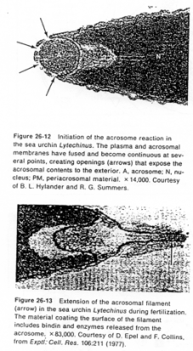

La tête du spermatozoïde possède des récepteurs dont celui du resact. Elle comprend également l’acrosome et le matériel pré-acrosomien.

Les récepteurs sont à différents niveaux (sur différentes membranes), mais principalement, sur la membrane plasmique.

Une fois la reconnaissance effectuée, il semble qu’il y ait action d’un glucide de la gelée, qui déclencherait la réaction acrosomienne.

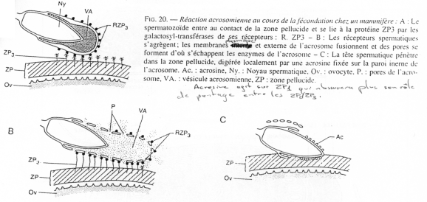
La fusion de la membrane plasmique avec la membrane acrosomienne externe va provoquer la formation de vésicules qui entraîneront la formation (l’ouverture) de pores qui laissent passer les enzymes acrosomiales (pour la digestion de la gangue).

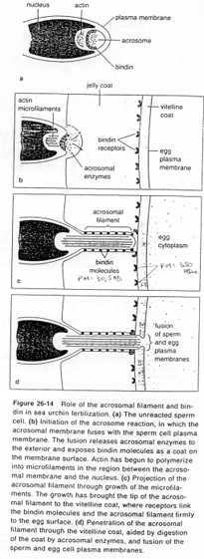

Des enzymes acrosomiales permettent le découplage de l’actine : celle-ci est libérée et va se polymériser en filaments formant le processus acrosomial.
La membrane acrosomienne interne va être refoulée vers l’avant. Des molécules de cette face, les bindines, vont se retrouver exposées le long du processus acrosomien. Les bindines permettent la liaison aux vésicules vitellines.
L’adhérence des gamètes est ainsi assurée par la liaison ligand/récepteur (bindine et récepteur glycoprotéique de la membrane vitelline).

Une fois cette association effectuée, le tubule acrosomien progresse et il y aura fusion de la membrane plasmique avec l’ex-membrane acrosomique interne.

b\ Cas de la souris (mammifère).

L’ovocyte 2, expulsé, est entouré des cellules de la corona radiata avec, en dessous, la zone pellucide.
La pénétration au travers de la corona radiata est facilitée par la dissociation partielle des cellules, provoquée par des enzymes sécrétées par les cellules oviductaires.

La membrane pellucide possède une macromolécule de reconnaissance et de liaison au spermatozoïde.
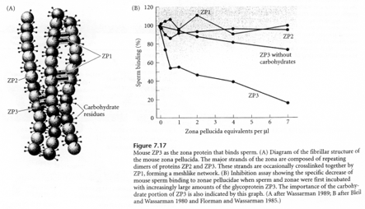
Cette macromolécule est constituée de 3 glycoprotéines. ZP2 et ZP3 sont des hétéropolymères. Il y a une alternance dans l’enchaînement : ZP2-ZP3- ZP2-ZP3- ZP2-ZP3-…
Les chaînes ainsi formées se connectent entre elles grâce à la protéine ZP1.
Avant la réaction acrosomienne, des sites de ZP3 particuliers vont subir des modifications

ZP3 agit en deux temps :
- fixation par les résidus glucose de ZP3 d’un peptide du spermatozoïde,
- action d’une glycosyl-transférase de la membrane plasmique du spermatozoïde qui reconnaît les résidus N-acétyl-glucosamine de ZP3.

ZP1 est riche en groupements SH, ce qui permet la formation de ponts di-sulfures entre les dimères de ZP1 mais aussi avec les hétéropolymères ZP2-ZP3.

Les récepteurs à ZP3 du spermatozoïde (RZP3) assurent la liaison entre les résidus N-actéyl-glucosamine de ZP3 et la membrane plasmique du spermatozoïde.
Quand la reconnaissance a eu lieu, la réaction acrosomienne débute. Elle est similaire à ce qu’il se passe chez l’oursin : formation de vésicules, etc. …

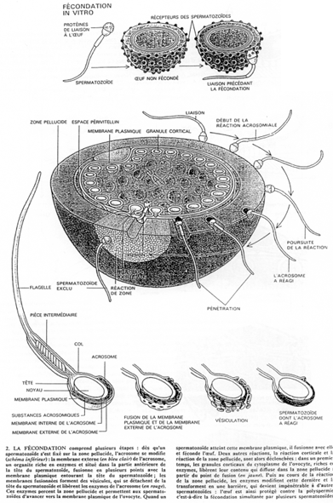
Ici, une enzyme, fixée au niveau de la membrane interne de l’acrosome (l’acrosine) va venir modifier localement la protéine ZP1.
D’autres protéines interviennent dans la reconnaissance, mais aussi, dans le phénomène de fusion de la membrane plasmique :
- la partie protéique de ZP3 se lie à deux protéines spermatiques, SP56 et SP95, dont le domaine intracellulaire est à activité tyrosine-kinase ; elles interviennent dans l’ouverture de l’acrosome ;
- la fertiline intervient dans la reconnaissance de la membrane plasmique ; elle se lie à des intégrines de la membrane plasmique de l’ovocyte 2.

La fertiline serait activée par l’acrosine. C’est une protéine dimérique constituée de deux sous unités :
- α : elle contient une région similaire aux virus, codant pour une protéine de fusion ;
- β : elle appartient à la famille des métalloprotéases et contient un domaine intégrine.
Un fois activé, le dimère α6β1 faciliterait la fusion des membranes spermatique et ovocytaire.
c\ Formation du cône de fécondation (oursin).

L’oursin présente dans sa zone corticale de nombreux granules corticaux.
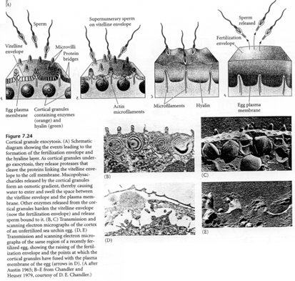
La membrane de l’ovule se hérisse de microvillosités. A l’entrée du spermatozoïde, elle va se soulever. Au point d’impact du spermatozoïde, on retrouve une protubérance, le cône de fécondation.
La première manifestation de la réaction corticale est une décharge calcique qui entraîne la migration des granules corticaux et leur fusion avec la membrane plasmique. Cette réaction se propage à tout l’œuf) partir du point d’impact du spermatozoïde.

d\ réaction corticale chez la souris.

La souris présente aussi des granules corticaux, mais en nombre plus faible que l’oursin (4000 contre 15.000).
La réaction corticale commence par la fusion de ces granules corticaux avec la membrane plasmique de l’ovocyte 2. Les granules libèrent leur contenu dans l’espace périvitellin (entre la membrane plasmique et la zone pellucide). Ils contiennent des mucopolysaccharides, des glycoprotéines et des enzymes.
Certaines de ces enzymes vont modifier les protéines ZP3 : il y a attaque des O-oligosaccharides responsables de la reconnaissance des spermatozoïdes. Les spermatozoïdes ne peuvent plus se fixer.
C’est un phénomène qui participe au blocage de la polyspermie.

D’autres enzymes cliveraient la partie protéique de ZP3 qui constitue un site de fixation primaire du spermatozoïde.
Cette réaction corticale se propage à partir du point de fusion des membranes des deux gamètes. Il y a mise en place de la membrane de fécondation par décollement de la zone pellucide de la surface de l’œuf.
3\ Activation du métabolisme : prélude à l’amphimixie.

a\ Exemple chez l’oursin.

Les membranes des deux gamètes fusionnent et créent ainsi un canal par lequel pénètre le noyau du spermatozoïde. La tête et la pièce intermédiaire (avec le centriole proximal) entrent dans l’ovocyte. Chez certaines formes d’oursins, la queue peut également entrer.
Les constituants cellulaires du spermatozoïde vont dégénérer, excepté le noyau et le centriole proximal. Moins de 1% des mitochondries sont d’origine paternelle.

Il se produit une forte augmentation de la concentration en Ca²⁺ qui provient du réticulum endoplasmique. Dans un premier temps, cette augmentation est transitoire.

De plus, il y a un efflux (vers l’extérieur) d’ions H⁺ qui est compensé par une entrée d’ions Na⁺. Le pH va ainsi s’accroître, passer de 6,2 à 7,2, et atteindre une valeur de pH permettant presque d’avoir un métabolisme normal.
Ces réactions seraient déclenchées au sein des phospholipides membranaires.
PiP2 est hydrolysé par la PLc (d’une isoforme β et/ou γ) en DAG et IP3. Ce dernier se fixe sur un récepteur présent sur le réticulum endoplasmique et permet la libération de Ca²⁺.

En synergie avec le DAG, le Ca²⁺ active une PKc (Ca²⁺ dépendante). Cette PK lance une cascade de phosphorylation qui aboutit à l’augmentation de la synthèse protéique et d’acides nucléiques (ADN).

Quand le noyau spermatique se retrouve dans le cytoplasme ovulaire, il effectue une rotation de 180° à l’issu de laquelle le pôle postérieur se trouve orienté vers le centre de l’œuf. Le pôle postérieur a, à ses cotés, le centriole proximal. Ce centriole va se dédoubler (c’est la néosynthèse).
Il y a mise en place d’un diplosome (entouré de matériel péri centriolaire) servant de MTOC (centre organisateur des microtubules), donc, de centre de nucléation pour les microtubules.

Pendant la rotation du noyau, il y a un début de formation de fibres astériennes : l’aster irradie dans toute la cellule. Ceci semble permettre la localisation du noyau femelle pour permettre le rapprochement des deux pronucléi.

On a constaté qu’au fur et à mesure que le pronucléus mâle progresse vers le pronucléus femelle, les fibres de l’aster régressent. Quand les deux pronucléi sont presque au contact l’un de l’autre, il ne reste plus aucune fibre.
Il va alors s’édifier deux nouveaux asters qui s’écartent l’un de l’autre et les enveloppes des deux pronucléi fusionnent.
Il y a mise en place du noyau de fécondation qui est un syncaryon diploïde.

En 1, on parle de noyau spermatique : le spermatozoïde vient de pénétrer ; les protamines n’ont pas encore été remplacées.
En 3, on parle de pronucléus mâle car le noyau spermatique a été décompacté : les histones ont remplacé les protamines.
En 5, il y a écartement des asters pour permettre la fusion des pronucléi. On parle ici de stade amphiaster.
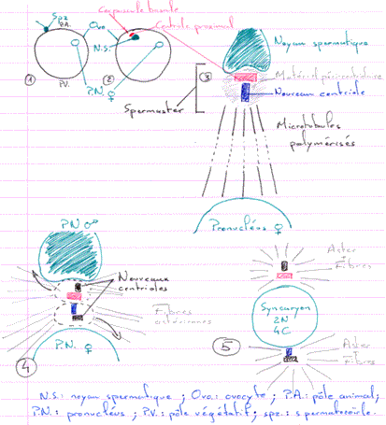
Le SPF agit sur les deux pronucléi avant la fusion.

b\ Exemple de la souris.

En général, il y a achèvement de la seconde division de maturation du gamète femelle par la pénétration du spermatozoïde dans l’ovocyte 2 (N, 2C, bloqué en métaphase 2).
Cette deuxième division est bloquée par le CSF (cytostatic factor) et le MPF qui sont présents et actifs (il y a aussi la protéine P39mos qui est une protéine-kinase-kinase). C’est la pénétration spermatique qui va débloquer cette situation.
Provenant du réticulum endoplasmique, il y a une importante décharge calcique qui provoque une série de phosphorylation. En bout de chaîne, le CSF et le MPF sont dégradés.
La seconde division de maturation reprend avec l’expulsion du deuxième globule polaire et ainsi, constitution du pronucléus femelle à N, C.

Remarque : chez la souris, on n’a pas pu mettre en évidence de stade syncaryon.

La phase S semble, comme chez l’oursin, se réaliser dans les deux pronucléi.
Le fuseau de première division de segmentation se met en place : on peut enfin trouver une structure hybride (en métaphase de première division de segmentation).
Pour visualiser le noyau hybride, il faut attendre la première division de segmentation : les noyaux des deux premiers blastomères ont un mélange des chromosomes maternels et paternels.
Remarque : la parthénogenèse chez les mammifères n’existe pas. Les pronucléi ne sont pas équivalents malgré le fait que chacun d’eux soit haploïde. Certains gènes du lot paternel et du lot maternel (mais différents selon l’origine) ne s’expriment pas à cause de l’empreinte génomique parentale par méthylation.

c\ Cas de l’oursin.

Chez les oursins, la bindine possède plusieurs domaines de liaison aux récepteurs. Il y en a toujours un qui est spécifique de l’espèce.
La bindine de Strongylocentrotus purpuratus a une masse molaire de 30,5kDa. Son récepteur (dans la même espèce) a un poids moléculaire de 350kDa.
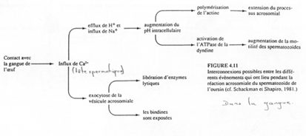

Le récepteur de la membrane plasmique du spermatozoïde interagit avec des résidus fucose d’une glycoprotéine : la FSG (Fucose Sulfate Glycoprotéine).
Une fois la reconnaissance faite, il y a dépolarisation de la membrane plasmique du spermatozoïde qui entraîne l’ouverture des canaux calciques voltage dépendants.
Il se crée un influx calcique à la source de deux phénomènes :
- Stimulation d’un antiport Na⁺/H⁺ (entrée/sortie) qui provoque l’augmentation du pH intracellulaire.
L’actine globulaire va être découplée, ce qui rend possible la polymérisation et l’éversion.
- Exocytose des vésicules acrosomiales : libération d’enzymes lytiques ; exposition des bindines.

Une fois réalisée la fusion membranaire des deux gamètes :

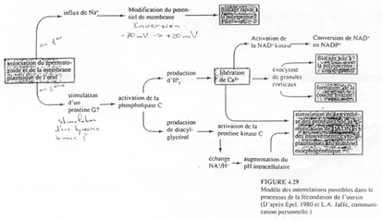

On a un influx de Na+ provoquant l’inversion du potentiel de membrane (de -70mV à +20mV) et une altération des protéines (changement de conformation) nécessaire à la fusion membranaire (avec d’autre spermatozoïdes).

C’est un état transitoire (retour rapide à un potentiel négatif de membrane) qui permet un blocage rapide de la polyspermie.

L’activation.

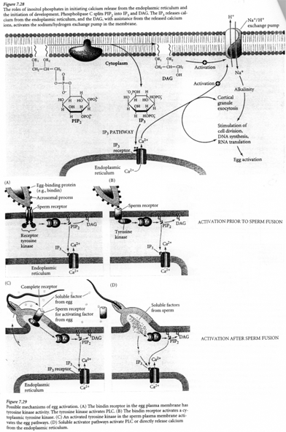
Il y a activation d’une tyrosine kinase ou d’une protéine G qui activerait une PLc…

En 1, les membranes plasmique et vitelline sont liées avant la fusion des membranes spermatique et ovulaire.
En 2, la liaison lance la réaction corticale et la fusion des granules corticaux à la membrane plasmique de l’ovocyte, puis, leur exocytose.

Chez l’oursin, les granules corticaux sont riches en glycoprotéines, protéases (ovoperoxydases).
- Les glycoprotéines sont importantes pour la formation de la couche hyaline.
- Les hydrolases vont couper les liaisons entre les membranes vitelline et plasmique (de l’ovocyte).
- Les protéases détruisent les récepteurs à la bindine (dans la zone de fécondation).
- Les mucopolysaccharides (comme le GAG) vont créer un gradient osmotique : il y a une entrée locale d’eau par osmose qui décolle les membranes plasmique et vitelline.
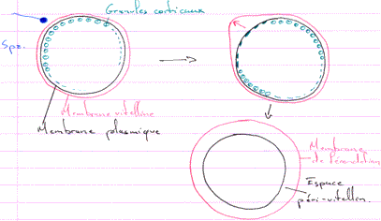

Des pontages sont réalisés grâce à des résidus tyrosine. De plus, il y a rigidification de la membrane vitelline.
Certaines glycoprotéines comme l’échinonectine (225kDa) et la hyaline (220kDa) vont se lier à la membrane plasmique pour constituer la couche hyaline dont le rôle est d’assurer la cohésion entre les futurs blastomères pendant la segmentation.
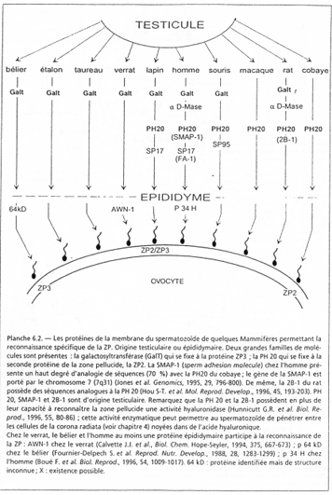
PH20 (64kDa) est une molécule ancrée à la surface post-acrosomiale et aurait deux rôles :
- un rôle énergétique : elle activerait une hyaluronidase. L’acide hyaluronique participe à la formation d’un ciment intercellulaire comme dans la corona radiata. Cette action a lieu avant la réaction acrosomique ;
- un rôle de liaison secondaire. Elle se lierait à ZP2 pour permettre la fixation secondaire du spermatozoïde.

Après la réaction acrosomienne, PH20 migrerait vers la membrane interne de l’acrosome où est localisé un autre îlot de PH20.

PH20 (= SMAP1) a une activité tyrosine kinase.
FA1 (= SP17) est une protéine kinase AMPc dépendante.
SP95 a une activité tyrosine kinase.
Ces trois molécules activeraient l’isoforme (γ) de la PLc.

